上海无线电管理一体化平台
统一认证接口规范

上海市无线电管理局
2017年4月

文 档 说 明
文档名称 | 《上海无线电管理一体化平台统一认证接口规范》
文档编号 |  | 版本号
编 制 |  | 日 期
审 核 |  | 日 期
备 注

修 订 记 录
修订人 | 修订内容摘要 | 产生版本 | 修订日期 | 审核人

目 录
1. 引言 4
1.1. 文档说明 4
1.2. 编写目的 4
1.3. 文档结构 4
2. 整合结构和原理 5
2.1. 体系结构 5
2.2. 认证原理 5
3. 应用系统整合 7
3.1. 单点登录集成 7
3.1.1. JavaEE整合描述 7
3.1.2. .NET/ASP-IIS整合描述 12
3.2. 会话同步接口 13
3.2.1. 认证服务端ST验证接口增加返回参数TGT 13
3.2.2. 认证服务端增加接口刷新TGT过期时间 14
3.2.3. 接入系统增加session中保存TGT和调用刷新TGT接口 14
4. 数据同步服务 15
4.1. 查询用户接口 15
4.2. 查询用户接口 16
4.3. 获取用户列表接口 17
4.4. 查询机构接口 19
4.5. 查询机构列表接口 20
4.6 查询用户权限接口 21

引言

文档说明
本文档作为上海无线电管理一体化平台的配套文档，是定义和描述上海无线电管理一体化平台系统与统一认证系统提供的认证、数据同步相关的文档，详细说明了统一认证系统的认证、数据同步的对外接口服务及应用系统集成方式。

编写目的
本文档作为上海市无线电管理局一体化平台系统与统一认证系统提供的认证、权限接口服务集成说明文档，为上海市无线电管理局应用系统的建设、集成提供参考标准。

文档结构
本文档结构共分四个部分：
第一部分是引言，介绍了文档说明、编写目的、文档结构等内容。
第二部分是整合结构和原理，介绍统一认证系统的整体结构、认证原理，介绍统一认证系统的体系结构以及其提供的认证服务的工作原理。
第三部分是应用系统整合，阐述了应用系统与统一认证系统的整合步骤，并提供详尽的应用系统整合案例过程；。
第四部分是接口服务，说明了统一认证系统提供的认证、数据同步服务的介绍、调用方式、参数说明等。

整合结构和原理

体系结构
统一认证系统主要包括以下几个部分：
- 统一谁服务器
- 认证组件
各部分间的逻辑关系如下图所示：
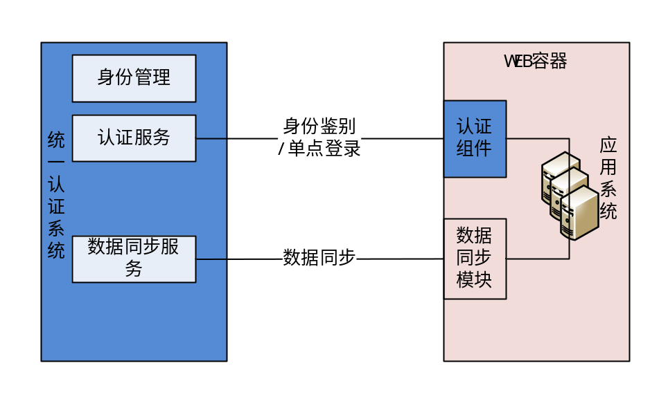

认证原理
下图为用户访问资源系统时的单点登录工作流程。
- 认证服务：统一认证系统的认证服务；
- 应用系统：接入的业务系统（认证系统的客户端系统）；
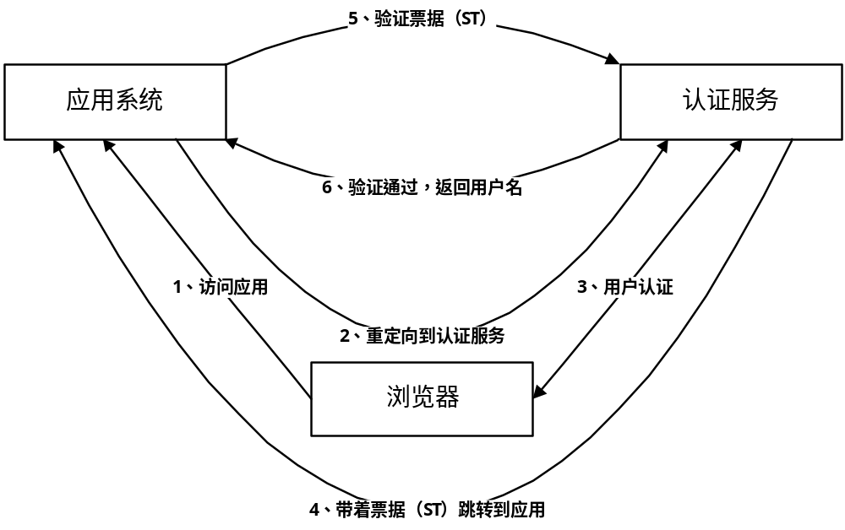
- 通过浏览器访问已整合到统一认证系统的应用系统；
- 应用系统重定向到统一认证系统的认证服务；
- 用户进行身份认证，若已通过身份认证则直接进行下一步；若没有通过身份认证，则进行身份认证之后进入下一步；
- 认证通过后，认证服务会将请求重定向到应用系统，此时用户已经拥有认证通过后的票据（ST）；
- 应用系统拿到票据（ST）后，会到认证服务去验证；
认证服务验证票据通过后，通知应用系统，并将用户名返回给应用系统；这个用户名本质上是授权给用户的应用系统的登录账号。

应用系统整合

单点登录集成
统一认证系统提供统一JavaEE、.NET/ASP-IIS的单点登录整合组件，对于应用系统只需要通过配置并修改账号获取方式即可完成整合。

JavaEE整合描述
- 整合过程
注：在整合过程中，请保证下述过程中的Filter对应的filter-mapping顺序，因javaEE filter基于chains模式，因此，必须保证filter的顺序。
- 将该文档附件中的jar添加到该应用的classpath中；
- cas-client-core-3.2.1.jar
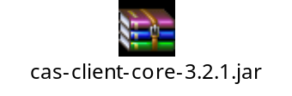
红色为版本号，以嵘兴公司最新提供为准；
- 增加Listener：org.jasig.cas.client.session.SingleSignOutHttpSessionListener
  - 说明:
该Listener用于监听session销毁事件；
  - 配置说明：
- 初始化参数：
无
- 路径配置:
该监听器放在所有监听器前面。
  - 示例：
- <listener>
- <listener-class>org.jasig.cas.client.session.SingleSignOutHttpSessionListener</listener-class>
- </listener>
- 增加Filter：org.jasig.cas.client.session.SingleSignOutFilter
  - 说明：
该Filter用于实现单点登出功能，可选配置。
  - 配置说明：
- 初始化参数：
无
- 路径配置：
建议配置 /*
  - 示例：
- <filter>
- <filter-name>SsoSingleSignOutFilter</filter-name>
- <filter-class>org.jasig.cas.client.session.SingleSignOutFilter</filter-class>
- </filter>
- <filter-mapping>
- <filter-name>SsoSingleSignOutFilter</filter-name>
- <url-pattern>/*</url-pattern>
- </filter-mapping>
- 增加Filter：org.jasig.cas.client.authentication.AuthenticationFilter
  - 说明：
该Filter负责用户的认证工作，必须启用它
  - 配置说明：
- 初始化参数：
casServerLoginUrl：认证服务的登录url；
serverName：应用系统的访问url（到IP:端口）；
- 路径配置：
对需要进行身份认证的资源URL进行配置,如所有访问资源均需要用户登录则配置为 /*。
  - 示例
- <filter>
- <filter-name>SsoAuthenticationFilter</filter-name>
- <filter-class>org.jasig.cas.client.authentication.AuthenticationFilter</filter-class>
- <init-param>
- <param-name>casServerLoginUrl</param-name>
- <param-value>https://auth.rmip.com:8443/sso/login</param-value>
- </init-param>
- <init-param>
- <param-name>serverName</param-name>
- <param-value>http://localhost:8083</param-value>
- </init-param>
- </filter>
- <filter-mapping>
- <filter-name>SsoAuthenticationFilter</filter-name>
- <url-pattern>/*</url-pattern>
- </filter-mapping>

- 增加Filter：org.jasig.cas.client.validation.Cas20ProxyReceivingTicketValidationFilter
- 说明：
该Filter负责对Ticket的校验工作，必须启用它；
- 配置说明：
- 初始化参数：
casServerUrlPrefix:认证服务访问URL(该URL为http://认证网关IP/authsrv)；
serverName：应用系统的访问url（到IP:端口）；
redirectAfterValidation：验证后成功后是否重定向到应用系统；
- 路径配置：
对需要进行身份认证的资源URL进行配置,如所有访问资源均需要用户登录则配置为 /*。
- 示例
- <filter>
- <filter-name>SsoValidationFilter</filter-name>
- <filter-class>org.jasig.cas.client.validation.Cas20ProxyReceivingTicketValidationFilter</filter-class>
- <init-param>
- <param-name>casServerUrlPrefix</param-name>
- <param-value>https://auth.rmip.com:8443/sso</param-value>
- </init-param>
- <init-param>
- <param-name>serverName</param-name>
- <param-value>http://localhost:8083</param-value>
- </init-param>
- <init-param>
- <param-name>redirectAfterValidation</param-name>
- <param-value>true</param-value>
- </init-param>
- </filter>
- <filter-mapping>
- <filter-name>SsoValidationFilter</filter-name>
- <url-pattern>/*</url-pattern>
- </filter-mapping>
- 增加Filter：org.jasig.cas.client.util.HttpServletRequestWrapperFilter
- 说明：
该Filter负责实现HttpServletRequest请求的包裹， 比如允许开发者通过HttpServletRequest的getRemoteUser()方法获得SSO登录用户的登录名
- 配置说明：
- 初始化参数：
无；
- 路径配置：
建议配置 /*。
- 示例
- <filter>
- <filter-name>SsoHttpServletRequestWrapperFilter</filter-name>
- <filter-class>org.jasig.cas.client.util.HttpServletRequestWrapperFilter</filter-class>
- </filter>
- <filter-mapping>
- <filter-name>SsoHttpServletRequestWrapperFilter</filter-name>
- <url-pattern>/*</url-pattern>
- </filter-mapping>
- 增加Listener：org.jasig.cas.client.util.AssertionThreadLocalFilter
- 说明：
该Filter将通过验证后得到的Assertion放入threadlocal，使得开发者可以通过org.jasig.cas.client.util.AssertionHolder来获取用户的登录名。；
- 配置说明:
无初始化参数；
- 示例：
- <filter>
- <filter-name>SsoAssertionThreadLocalFilter</filter-name>
- <filter-class>org.jasig.cas.client.util.AssertionThreadLocalFilter</filter-class>
- </filter>
- <filter-mapping>
- <filter-name>SsoAssertionThreadLocalFilter</filter-name>
- <url-pattern>/*</url-pattern>
- </filter-mapping>
- 认证信息获取接口
获取当前进行通过认证的用户名：AssertionHolder.getAssertion().getPrincipal().getName()，类型为java.lang.String；
- 完整的整合示例
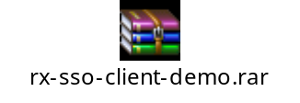
- 证书导入(SSL)
应用系统与统一认证系统间认证及票据校验等接口通过https接口实现，需要应用系统导入SSL证书，导入步骤如下：
- 将服务端生成的证书文件（ssoserver.cer文件）复制到$JAVA_HOME/jre/lib/security下；
- 打开CMD窗口切换到$JAVA_HOME/jre/lib/security下并执行命令：
k keytool -import -trustcacerts -alias ssoclient -storepass changeit -file ssoserver.cer -keystore cacerts
执行后，可以看到$JAVA_HOME/jre/lib/security目录下生成了一个cacerts文件，启动应用系统即可。

.NET/ASP-IIS整合描述
- 整合过程
- Web.config 配置文件
<casClientConfig
casServerLoginUrl="http://192.168.8.129:8080/sso/login"
casServerUrlPrefix="http://192.168.8.129:8080/sso/"
serverName="http://127.0.0.1/WebSSOTEST/"
notAuthorizedUrl="~/NotAuthorized.aspx"
cookiesRequiredUrl="~/CookiesRequired.aspx"
redirectAfterValidation="true"
gateway="false"
renew="false"
singleSignOut="true"
ticketTimeTolerance="5000"
ticketValidatorName="Cas20"
serviceTicketManager="CacheServiceTicketManager"
gatewayStatusCookieName="CasGatewayStatus"
/>
<system.web>

- 认证信息获取接口
<authentication mode="Forms">
<forms
loginUrl="http://192.168.8.129:8080/sso/login"
timeout="30"
defaultUrl="~/Default.aspx"
cookieless="UseCookies"
slidingExpiration="true"
enableCrossAppRedirects="true"
path="/WebSSOTEST/" />
</authentication>

会话同步接口
认证服务器默认支持同步登入和登出，登入成功后会话数据（session）由各接入系统自行保存，认证系统不与各接入系统进行会话信息的交换与同步。这样会导致在使用中的系统一直保持登录状态，而之前已登录的系统及认证系统因长期未使用会话过期，出现刷新页面要求重新登录这种不友好的使用体验，为优化用户使用体验增加以下接口同步会话信息，各接入系统需做相应改造。

认证服务端ST验证接口增加返回参数TGT
修改ST验证接口 （接口URL: http://172.16.22.131/sso/serviceValidate， 原接口协议可参见CAS官网）
ST验证接口返回格式调整为（黄色部分为增加的内容）
<cas:serviceResponse xmlns:cas='http://www.yale.edu/tp/cas'>
<cas:authenticationSuccess>
<cas:user>admin</cas:user>
<cas:attributes>
<cas:tgt>TGT-3-aALnOcbecDC7SyDorJwQ5x63k4OXUhSZiSaEGNIdSQp4JlHGN0-auth.rmip.com</cas:tgt>
</cas:attributes>
</cas:authenticationSuccess>
</cas:serviceResponse>
Java客户端可通过以下方式从会话中获取该TGT参数
AttributePrincipal ap = AssertionHolder.getAssertion().getPrincipal();
Map<String,Object> att = ap.getAttributes();
String tgt = (String) att.get("tgt");
.net客户端需要在返回的对象AuthenticationSuccess中增加Attributes属性来获取
[XmlElement("attributes")]
public string Attributes
{
get;
set;
}

认证服务端增加接口刷新TGT过期时间
TGT刷新接口http://172.16.22.131/sso/updateTGT?tgt= TGT-3-aALnOcbecDC7SyDorJwQ5x63k4OXUhSZiSaEGNIdSQp4JlHGN0-auth.rmip.com&targetService=http://127.0.0.1/WebSSOTEST
参数说明：tgt为ST验证接口的返回数据（见3.2.1），targetService为接入系统地址
返回数据格式：
<cas:serviceResponse xmlns:cas='http://www.yale.edu/tp/cas'>
<cas:updateSuccess code='OPERATE_SUCCESS'>
更新TGT成功
</cas:updateSuccess>
<cas:time>6547329274</cas:time>
</cas:serviceResponse>
code为返回码，“OPERATE_SUCCESS”为更新成功，“INVALID_PARAM”为无效的参数（tgt或targetService）, “INVALID_TGT”为tgt无效或过期。
（该接口返回报文一般可不予处理）

接入系统增加session中保存TGT和调用刷新TGT接口
接入系统需要每间隔一定的时间（如3分钟，建议为3分钟到5分钟），确保自身session未过期的情况下发起一次3.2.2接口的调用。

数据同步服务
本章节阐述统一认证系统提供用户信息查询、机构信息查询等接口服务。

查询用户接口
本接口提供通过登录名查询用户信息。
- 访问方式(GET)：
http://[authserver]/s/auth/user?loginname={loginname}
- 参数说明
  - loginname =[用户登录账号]
- 返回结果
{
"code": "0",
"message": "success",
"data": {
"id": "5608924dc31940fdb4a1c4265cb3e067",
"isNewRecord": false,
"remarks": "业务测试",
"createDate": "2016-11-07 08:52:09",
"updateDate": "2016-11-30 08:49:22",
"loginName": "test2",
"no": "0008",
"name": "业务测试",
"email": "test@qq.com",
"phone": "1234",
"mobile": "4521",
"sex": "0",
"loginIp": "127.0.0.1",
"loginDate": "2017-03-15 09:05:01",
"loginFlag": "1",
"oldLoginIp": "127.0.0.1",
"oldLoginDate": "2017-03-15 09:05:01",
"admin": false,
"roleNames": ""
}
}
说明：
- code：返回码，0为成功；非0为失败。
- message：提示信息。
- data：用户信息

查询用户接口
本接口提供通过用户id查询用户信息。
- 访问方式(GET)：
http://[authserver]/s/auth/user/{id}
- 参数说明
  - id =[用户ID]
- 返回结果
{
"code": "0",
"message": "success",
"data": {
"id": "5608924dc31940fdb4a1c4265cb3e067",
"isNewRecord": false,
"remarks": "业务测试",
"createDate": "2016-11-07 08:52:09",
"updateDate": "2016-11-30 08:49:22",
"loginName": "test2",
"no": "0008",
"name": "业务测试",
"email": "test@qq.com",
"phone": "1234",
"mobile": "4521",
"sex": "0",
"loginIp": "127.0.0.1",
"loginDate": "2017-03-15 09:05:01",
"loginFlag": "1",
"oldLoginIp": "127.0.0.1",
"oldLoginDate": "2017-03-15 09:05:01",
"admin": false,
"roleNames": ""
}
}
说明：
- code：返回码，0为成功；非0为失败。
- message：提示信息。
- data：用户信息

获取用户列表接口
本接口提供从统一认证系统查询所有用户的功能。
- 访问方式（GET）：
http://[authserver]/s/auth/user/list
- 参数说明
  - 无
- 返回结果
{
"code": "0",
"message": "success",
"data": [
{
"id": "f996866ca55b46979bc3f802d54ed59a",
"isNewRecord": false,
"createDate": "2017-02-24 18:34:13",
"updateDate": "2017-02-25 16:17:48",
"loginName": "fgld",
"no": "0107",
"name": "分管领导",
"sex": "1",
"loginIp": "192.168.201.164",
"loginDate": "2017-02-24 19:27:38",
"loginFlag": "1",
"oldLoginIp": "192.168.201.164",
"oldLoginDate": "2017-02-24 19:27:38",
"admin": false,
"roleNames": ""
},
{
"id": "78f7321c06ca44668d749f8c8e496fe0",
"isNewRecord": false,
"createDate": "2017-02-24 18:33:47",
"updateDate": "2017-02-25 16:17:54",
"loginName": "bgszr",
"no": "0106",
"name": "办公室主任",
"sex": "1",
"loginFlag": "1",
"admin": false,
"roleNames": ""
}
]
}
说明：
- code：返回码，0为成功；非0为失败。
- message：提示信息。
- data：用户列表

查询机构接口
本接口提供从统一认证系统查询机构信息功能。
- 访问方式（GET）：
http://[authserver]/s/auth/office/{id}
- 参数说明
  - id=[机构ID]
- 返回结果
{
"code": "0",
"message": "success",
"data": {
"id": "2c8d5f6b116042d4bd60d00f9d53a893",
"isNewRecord": false,
"createDate": "2016-11-02 10:56:44",
"updateDate": "2017-01-07 13:23:04",
"parentIds": "0,",
"name": "上海市无线电管理局",
"sort": 30,
"area": {
"id": "5abdf337b23440d4ab8b5f21dd0dac02",
"isNewRecord": false,
"parentIds": "0,1,",
"name": "静安区",
"sort": 30,
"parentId": "0"
},
"code": "001",
"useable": "1",
"parentId": "0"
}
说明：
- code：返回码，0为成功；非0为失败。
- message：提示信息。
- data：机构信息

查询机构列表接口
本接口提供从统一认证系统查询所有机构的功能。
- 访问方式（GET）：
http://[WebServiceIP]/ s/auth/office/list
- 参数说明
  - 无
- 返回结果

"code": "0",
"message": "success",
"data": [
{
"id": "2c8d5f6b116042d4bd60d00f9d53a893",
"isNewRecord": false,
"createDate": "2016-11-02 10:56:44",
"updateDate": "2017-01-07 13:23:04",
"parentIds": "0,",
"name": "上海市无线电管理局",
"sort": 30,
"area": {
"id": "5abdf337b23440d4ab8b5f21dd0dac02",
"isNewRecord": false,
"parentIds": "0,1,",
"name": "静安区",
"sort": 30,
"parentId": "0"
},
"code": "001",
"useable": "1",
"parentId": "0"
},
{
"id": "556ea4dc4e7e47c7bad8bef4cda371d1",
"isNewRecord": false,
"createDate": "2017-01-07 13:26:44",
"updateDate": "2017-01-07 13:26:44",
"parentIds": "0,2c8d5f6b116042d4bd60d00f9d53a893,",
"name": "局长室",
"sort": 30,
"area": {
"id": "5abdf337b23440d4ab8b5f21dd0dac02",
"isNewRecord": false,
"parentIds": "0,1,",
"name": "静安区",
"sort": 30,
"parentId": "0"
},
"code": "001001",
"useable": "1",
"parentId": "2c8d5f6b116042d4bd60d00f9d53a893"
}
]
}
说明：
- code：返回码，0为成功；非0为失败。
- message：提示信息。
- data：机构列表信息

4.6 查询用户权限接口
本接口提供通过登录名和系统的key值查询用户的权限列表信息。
- 访问方式(GET)：
http://[portal-backserver]/s/sys/func/ funclistrest?loginname={loginname}&key={key}
- 参数说明
  - loginname =[用户登录账号]
  - key =[系统的key值，在配置文件中配置，按照一体化平台的应用管理模块为各个子系统配置的key值进行配置]
- 返回结果

{
"code":"0",
"message":"success",
"data":[
{"id":"dd05466c8950473ab6acc056f0f72c3f",
"isNewRecord":false,
"createDate":"2016-11-15 15:17:16",
"updateDate":"2017-02-14 15:40:04",
"parentIds":"0,1,75c231390a8247a99567611153d1fb25,71f30b094ac44265a2a9f2b63c43d30c,894f4a3c05bc43c0957fc79ab87c5d97,",
"name":"信息量统计",
"href":"/cms/stats/article",
"target":"main-content",
"icon":"fa-bar-chart",
"sort":10,
"type":"0",
"permission":"cms:stats:article",
"parentId":"894f4a3c05bc43c0957fc79ab87c5d97"
}
{
"id":"a4ec7c0325724ee9b49b7eeff4c66953",
"isNewRecord":false,
"createDate":"2016-11-16 09:20:13",
"updateDate":"2017-02-14 15:38:02",
"parentIds":"0,1,75c231390a8247a99567611153d1fb25,71f30b094ac44265a2a9f2b63c43d30c,1a915b53dd2f46f2bb8965b1f0ed5abf,088d3e90b9f44b71b65e2a1d3a6c7f38,",
"name":"文件模型",
"sort":10,
"type":"1",
"parentId":"088d3e90b9f44b71b65e2a1d3a6c7f38"
}
]
}
说明：
- code：返回码，0为成功；非0为失败。
- message：提示信息。
- data：用户权限信息

